**МИНИСТЕРСТВО ОБРАЗОВАНИЯ И НАУКИ РОССИЙСКОЙ ФЕДЕРАЦИИ**

ФЕДЕРАЛЬНОЕ ГОСУДАРСТВЕННОЕ БЮДЖЕТНОЕ ОБРАЗОВАТЕЛЬНОЕ УЧРЕЖДЕНИЕ ВЫСШЕГО ОБРАЗОВАНИЯ

«РЯЗАНСКИЙ ГОСУДАРСТВЕННЫЙ РАДИОТЕХНИЧЕСКИЙ УНИВЕРСИТЕТ

ИМЕНИ В.Ф. УТКИНА»

КАФЕДРА ВЫСШЕЙ МАТЕМАТИКИ

|  |  |  |
| --- | --- | --- |
| «СОГЛАСОВАНО»  Декан ФВТ  ______________ Пылькин А.Н.  «___»_________2019 г. |  | «УТВЕРЖДАЮ»  Проректор РОПиМД  ___________Корячко А.В.  «___»_________2019 г. |
| Заведующий кафедрой  «Компьютерная безопасность»  ________________Пржегорлинский В.Н.  «___»_________2019 г. |  |  |

**РАБОЧАЯ ПРОГРАММА ДИСЦИПЛИНЫ**

Направление подготовки

**Б1.Б.17 «Геометрия»**

Направление подготовки – 10.05.01 «Компьютерная безопасность»

Направленность (профиль) подготовки

«Компьютерная безопасность»

Уровень подготовки

специалитет

Квалификация выпускника – специалист

Форма обучения – очная

Рязань 2019

1. ЛИСТ СОГЛАСОВАНИЙ
2. Рабочая программа составлена с учетом требований федерального государственного образовательного стандарта высшего образования по специальности
3. 10.05.01 «Компьютерная безопасность»,

утвержденного приказом № 930 Министерства образования и науки РФ 19.09.2017 г.

1. Разработчик: д.ф.-м.н., профессор кафедры ВМ Миронов В.В.
2. (должность, кафедра)
3. ________________________ Миронов В.В.
4. (подпись) (Ф.И.О.)
5. Рассмотрена и одобрена на заседании кафедры «29» мая 2019 г., протокол № 10
6. Заведующий кафедрой высшей математики
7. ______________________ Бухенский К.В.
8. (подпись) (Ф.И.О.)
9. **1. ЦЕЛЬ И ЗАДАЧИ ОСВОЕНИЯ ДИСЦИПЛИНЫ**
10. **Целями освоения дисциплины являются**
11. приобретение базовых знаний и умений в соответствии с Федеральным государственным образовательным стандартом; формирование у студентов способности к логическому мышлению, анализу и восприятию информации, воспитание математической культуры, посредством обеспечения этапов формирования компетенций, предусмотренных ФГОС, в части представленных ниже знаний, умений и навыков.

**Задачами дисциплины являются:**

1. – формирование у обучаемых студентов научного мировоззрения, понимания универсальности методов исследования и умения применять эти методы в решении прикладных задач;
2. – ознакомление обучаемых с фундаментальными основами алгебры и современными методами их развития;
3. – обучение базовым математическим методам, необходимым для решения прикладных задач;
4. – воспитание у обучаемых студентов математической и технической культуры.
5. **2. МЕСТО ДИСЦИПЛИНЫ В СТРУКТУРЕ ОБРАЗОВАТЕЛЬНОЙ ПРОГРАММЫ**

Дисциплина Б1.Б.17 «Геометрия**»** относится к дисциплинам обязательной части Блока 1 «Дисциплины (модули)» основной профессиональной образовательной программы (далее – образовательной программы) специалитета «Компьютерная безопасность» 10.05.01 «Компьютерная безопасность»

1. Дисциплина базируется на следующих дисциплинах: математика, изучаемая в средней школе.
2. Для освоения дисциплины обучающийся должен:

знать:

основные понятия и методы геометрии для формализации и решения профессиональных задач.

уметь:

применять аппарат геометрии для разработки вычислительных алгоритмов, реализующих современные математические методы защиты информации.

1. владеть:
2. базовыми методами геометрии.

Результаты обучения, полученные при освоении дисциплины, необходимы при изучении следующих дисциплин:

– Дискретная математика

- Теория вероятности и математическая статистика

- Математическая логика и теория алгоритмов

- Методы оптимизации

- Основы теории принятия решений

а также при подготовке выпускной квалификационной работы.

1. **3 КОМПЕТЕНЦИИ ОБУЧАЮЩЕГОСЯ, ФОРМИРУЕМЫЕ В РЕЗУЛЬТАТЕ ОСВОЕНИЯ ДИСЦИПЛИНЫ**
2. Процесс изучения дисциплины направлен на формирование следующих компетенций в соответствии с ФГОС ВО, ПООП (при наличии) по данному направлению подготовки, а также компетенций (при наличии), установленных университетом.
   * 1. **Универсальные компетенции выпускников и индикаторы их достижения**

|  |  |  |
| --- | --- | --- |
| **Категория (группа) универсальных компетенций** | **Код и наименование универсальной компетенции** | **Код и наименование индикатора достижения универсальной компетенции** |
| Системное и критическое мышление | ОПК-2. Способен системно и критически применять при решении профессиональных задач соответствующий математический аппарат алгебры, в том числе с использованием вычислительной техники | УК-1.1. Знать: методики поиска, сбора и обработки научной информации; актуальные российские и зарубежные источники информации в сфере профессиональной деятельности; метод системного анализа.  УК-1.2. Уметь: применять методики поиска, сбора и обработки научной информации; осуществлять критический анализ и синтез информации, полученной из разных источников; применять системный подход для решения поставленных задач.  УК-1.3. Владеть: методами поиска, сбора и обработки, критического анализа и синтеза научной информации; методикой системного подхода для решения поставленных задач |

* + 1. **Общепрофессиональные компетенции выпускников и индикаторы их достижения**

|  |  |  |
| --- | --- | --- |
| **Категория (группа) общепрофес-сиональных компетенций** | **Код и наименование общепрофессиональной компетенции** | **Код и наименование индикатора достижения общепрофессиональной компетенции** |
| Научное мышление | ОПК-2. Способен научно применять при решении профессиональных задач соответствующий математический аппарат алгебры, в том числе с использованием вычислительной техники | ОПК-2.1. Знает фундаментальные законы природы и основные математические законы и методы накопления, передачи и обработки научной информации  ОПК-2.2. Умеет применять математические методы для решения задач теоретического и прикладного характера  ОПК-2.3. Владеет навыками использования знаний алгебры при решении практических задач. |

1. **4. СТРУКТУРА И СОДЕРЖАНИЕ ДИСЦИПЛИНЫ**
2. 4.1 Объем дисциплины по семестрам (курсам) и видам занятий в зачетных единицах с указанием количества академических часов, выделенных на контактную работу обучающихся с преподавателем (по видам занятий) и на самостоятельную работу обучающихся
3. Общая трудоемкость дисциплины составляет **4** зачетных единиц (ЗЕ), **144** часа.

|  |  |  |  |
| --- | --- | --- | --- |
| Вид учебной работы | Всего часов | Семестр | |
| 1 |
| **Аудиторные занятия, всего** | **48** | **48** |
| в том числе |  | |
| Лекции | 24 | 24 |
| Лабораторные работы (ЛР) |  |  |
| Практические занятия (ПЗ) | 24 | 24 |
| Семинары (С) |  |  |
| Курсовой проект/ (работа) (аудиторная нагрузка) |  |  |
| *Другие виды аудиторной работы* |  |  |
| **Самостоятельная работа (всего)** | **60** | **60** |
| в том числе |  | |
| Самостоятельная работа (курсовой проект/ работа/ типовой расчет) | 40 | 40 |
| Расчетно-графические работы |  |  |
| Реферат |  |  |
| *Другие виды самостоятельной работы* | 20 | 20 |
| **Контроль** | **36** | **36** |
| Вид промежуточной аттестации (зачет, дифференцированный зачет, экзамен) |  | Экзамен |
| **Общая трудоемкость дисциплины** | **144** | **144** |
| Зачетные Единицы Трудоемкости | **4** | **4** |
| Контактная работа (по учебным занятиям) |  |  |

**4.2. Разделы дисциплины (модуля) и трудоемкость по видам учебных занятий (в академических часах)**

|  |  |  |  |  |  |  |  |
| --- | --- | --- | --- | --- | --- | --- | --- |
| **№ п/п** | **Раздел дисциплины** | **Общая трудоемкость, всего часов** | **Контактная работа**  **обучающихся**  **с преподавателем** | | | | **Самостоятельная работа обучающихся** |
| **Всего** | **Лекции** | **Семинары, практические занятия** | **Другие виды** |
| 1 | 2 | 3 | 4 | 5 | 6 | 7 | 8 |
| **Семестр 1** | | | | | | | |
|  | **Всего** | **108** | **48** | **24** | **24** |  | **60** |
| 1 | Векторная алгебра | 54 | 24 | 12 | 12 |  | 30 |
| 2 | Аналитическая геометрия | 54 | 24 | 12 | 12 |  | 30 |
|  | *Экзамен консультации* | **36** |  |  |  | **36** |  |
|  | **Всего** | **144** | **48** | **24** | **24** | **36** | **60** |

**4.3. Содержание дисциплины, структурированное по модулям (разделам)**

**4.3.1 Лекционные занятия**

|  |  |  |  |  |
| --- | --- | --- | --- | --- |
| **№ п/п** | **Темы лекционных занятий** | **Трудоемкость (час.)** | **Формируемые компетенции** | **Форма**  **контроля** |
| Раздел 1 | 1. Скалярные и векторные величины. Линейная зависимость векторов. 2. Скалярное произведение векторов. 3. Векторное произведение двух векторов. 4. Смешанное произведение трех векторов. | 12 | УК-1  ОПК-2 | экзамен |
| Раздел 2 | 1. Различные виды задания уравнений плоскости в пространстве. 2. Канонические и параметрические уравнения прямой в пространстве. 3. Прямая на плоскости, различные виды уравнений прямой на плоскости. 4. Канонические уравнения кривых II порядка. Алгебраические поверхности II порядка. 5. Квадратичные формы и их применение. | 12 | УК-1  ОПК-2 | экзамен |

**4.3.2 Практические занятия (семинары)**

|  |  |  |  |  |
| --- | --- | --- | --- | --- |
| **№ п/п** | **Темы практических занятий (семинаров)** | **Трудоемкость (час.)** | **Формируемые компетенции** | **Форма**  **контроля** |
| Раздел 1 | 1. Скалярные и векторные величины. Линейная зависимость векторов. 2. Скалярное произведение векторов. 3. Векторное произведение двух векторов. 4. Смешанное произведение трех векторов. | 12 | УК-1  ОПК-2 | экзамен |
| Раздел 2 | 1. Различные виды задания уравнений плоскости в пространстве. 2. Канонические и параметрические уравнения прямой в пространстве. 3. Прямая на плоскости, различные виды уравнений прямой на плоскости. 4. Канонические уравнения кривых II порядка. Алгебраические поверхности II порядка. 5. Квадратичные формы и их применение. | 12 | УК-1  ОПК-2 | экзамен |

**4.3.3 Самостоятельная работа.**

|  |  |  |  |  |
| --- | --- | --- | --- | --- |
| **№ п/п** | **Темы самостоятельных работ** | **Трудоемкость (час.)** | **Формируемые компетенции** | **Форма**  **контроля** |
| Раздел 1 | 1. Скалярные и векторные величины. Линейная зависимость векторов. 2. Скалярное произведение векторов. 3. Векторное произведение двух векторов. 4. Смешанное произведение трех векторов. | 30 | УК-1  ОПК-2 | экзамен |
| Раздел 2 | 1. Различные виды задания уравнений плоскости в пространстве. 2. Канонические и параметрические уравнения прямой в пространстве. 3. Прямая на плоскости, различные виды уравнений прямой на плоскости. 4. Канонические уравнения кривых II порядка. Алгебраические поверхности II порядка. 5. Квадратичные формы и их применение. | 30 | УК-1  ОПК-2 | экзамен |

**4.3.4. Темы расчетных заданий**

1. Векторная алгебра.
2. Аналитическая геометрия.

**5. ОЦЕНОЧНЫЕ МАТЕРИАЛЫ ДЛЯ ПРОВЕДЕНИЯ ПРОМЕЖУТОЧНОЙ АТТЕСТАЦИИ ОБУЧАЮЩИХСЯ ПО ДИСЦИПЛИНЕ**

**Оценочные материалы приведены в приложении к рабочей программе дисциплины (см. документ «Оценочные материалы по дисциплине «Геометрия»).**

# ПЕРЕЧЕНЬ УЧЕБНО-МЕТОДИЧЕСКОГО ОБЕСПЕЧЕНИЯ ДЛЯ САМОСТОЯТЕЛЬНОЙ РАБОТЫ ОБУЧАЮЩИХСЯ ПО ДИСЦИПЛИНЕ.

**6.1 Основная литература.**

1. Бухенский, К.В. Опорные конспекты по высшей математике: учеб. пособие. Ч.1 / К. В. Бухенский ; РГРТУ. - Рязань, 2010. - 168с. - Библиогр.: с.166-167.
2. Варианты контрольных работ. Тематические тесты по линейной алгебре и аналитической геометрии: учеб. пособие / В. В. Гришина [и др.] ; РГРТУ. - Рязань, 2012. - 64с. - Библиогр.: с.64 (10 назв.).
3. Вся высшая математика: Учеб. для втузов. Т.7. - М.: КомКнига, 2006.
4. Ильин, В.А. Аналитическая геометрия: Учебник для вузов. - 6-е изд., стереотип. - М.: Физматлит, 2001.
5. Ильин, В.А. Линейная алгебра: Учебник для вузов. - М.: Физматлит, 2001.
6. Клетеник, Д.В. Сборник задач по аналитической геометрии: Учеб. пособие для втузов / Под ред. Ефимова Н.В. - 17-е изд., стереотип. - СПб.: Профессия, 2006.
7. Комплексные числа. Линейная алгебра. Аналитическая геометрия. Введение в анализ: задачи для практ. занятий и самост. работы (1-й семестр) / А. В. Дубовиков [и др.]; РГРТУ. - Рязань, 2009. - 68с.
8. Новиков А.И. Начала линейной алгебры и аналитическая геометрия. М.: Физматлит, 2015

**6.2. Дополнительная литература.**

1. Миронов и др. Типовые расчеты по алгебре. Учебное пособие. – Рязань, BookJet, 2017. – 234 с.
2. Комплексные числа. Векторная алгебра. Аналитическая геометрия. Линейная алгебра: Типовой расчёт. Ч. 1 и 2. РГРТУ. - Рязань, 2009. - 40с.
3. Кузнецов, Л.А. Сборник заданий по высшей математике. Типовые расчёты: учеб.пособие / Л. А. Кузнецов. - 11-е изд. стер. - СПб. : Лань, 2008. - 240с. - ISBN 978-5-8114-0574-9.
   1. **Нормативные правовые акты.**
   2. **Периодические издания.**
   3. **Методические указания к практическим занятиям/лабораторным занятиям.**
4. Расчётные задания по высшей математике (1-й семестр): учеб. пособие РГРТУ. - Рязань, 2013. - 159с. - Библиогр.: с.157-159.
5. Расчётные задания по высшей математике (2-й семестр): учеб. Пособие. РГРТУ. - Рязань, 2013. - 103с. - Библиогр.: с.101-103 (14 назв.).
6. Расчётные задания по высшей математике (3-й семестр): учеб. Пособие. РГРТУ. - Рязань, 2012. - 104с. - Библиогр.: с.94-95.
   1. **Методические указания к курсовому проектированию (курсовой работе) и другим видам самостоятельной работы**

Изучение дисциплины «Алгебра» проходит в течение 3 семестров. Основные темы дисциплины осваиваются в ходе аудиторных занятий, однако важная роль отводится и самостоятельной работе студентов.

Самостоятельная работа включает в себя следующие этапы:

* изучение теоретического материала (работа над конспектом лекции);
* самостоятельное изучение дополнительных информационных ресурсов (доработка конспекта лекции);
* выполнение заданий текущего контроля успеваемости (подготовка к практическому занятию);
* итоговая аттестация по дисциплине (подготовка к зачету и экзамену).

**Работа над конспектом лекции:** лекции – основной источник информации по предмету, позволяющий не только изучить материал, но и получить представление о наличии других источников, сопоставить разные способы решения задач и практического применения получаемых знаний. Лекции предоставляют возможность «интерактивного» обучения, когда есть возможность задавать преподавателю вопросы и получать на них ответы. Поэтому рекомендуется в день, предшествующий очередной лекции, прочитать конспекты двух предшествующих лекций, обратив особое внимание на содержимое последней лекции.

**Подготовка к практическому занятию**: состоит в теоретической подготовке (изучение конспекта лекций и дополнительной литературы) и выполнении практических заданий (решение задач, ответы на вопросы и т.д.). Во время самостоятельных занятий студенты выполняют задания, выданные им на предыдущем практическом занятии, готовятся к контрольным работам, выполняют задания типовых расчетов.

**Доработка конспекта лекции** с применением учебника, методической литературы, дополнительной литературы, Интернет-ресурсов: этот вид самостоятельной работы студентов особенно важен в том случае, когда одну и ту же задачу можно решать различными способами, а на лекции изложен только один из них. Кроме того, рабочая программа по математике предполагает рассмотрение некоторых относительно несложных тем только во время самостоятельных занятий, без чтения лектором.

**Подготовка к зачету, экзамену**: основной вид подготовки – «свертывание» большого объема информации в компактный вид, а также тренировка в ее «развертывании» (примеры к теории, выведение одних закономерностей из других и т.д.). Надо также правильно распределить силы, не только готовясь к самому экзамену, но и позаботившись о допуске к нему (это хорошее посещение занятий, выполнение в назначенный срок типовых расчетов, активность на практических занятиях).

1. **ПЕРЕЧЕНЬ РЕСУРСОВ ИНФОРМАЦИОННО-ТЕЛЕКОММУНИКАЦИОННОЙ СЕТИ «ИНТЕРНЕТ», НЕОБХОДИМЫХ ДЛЯ ОСВОЕНИЯ ДИСЦИПЛИНЫ**
2. Сайт кафедры Высшей математики РГРТУ: <http://www.rsreu.ru/content/view/167/601/>
3. Обучающимся по дисциплине «Алгебра» предоставляется доступ к дистанционным курсам, расположенным в системе дистанционного обучения ФГБОУ ВО «РГРТУ»: <http://cdo.rsreu.ru/>. Система дистанционного обучения ФГБОУ ВО «РГРТУ» доступна по паролю как из внутренней информационной системы организации, так и из глобальной сети Интернет.
4. Дистанционный учебный курс «Математика. Часть 1» [Электронный ресурс]: Система дистанционного обучения РГРТУ: – Режим доступа: <http://cdo.rsreu.ru/course/view.php?id=1314> Получено положительное экспертное заключение № 3 от 29.09.11, свидетельство о регистрации ОФЭРНиО № 18312 от 15.05.2012.
5. Интернет-ресурсы
6. сайт Экспонента: <http://old.exponenta.ru/>
7. Единое окно доступа к образовательным ресурсам: <http://window.edu.ru/>
8. Интернет Университет Информационных Технологий: <http://www.intuit.ru/>
9. сайтGeoGebra: <https://www.geogebra.org/>
10. Обучающимся предоставлена возможность индивидуального доступа к следующим электронно-библиотечным системам. Электронная библиотека РГРТУ, режим доступа с любого компьютера без пароля. – URL: <http://elib.rsreu.ru/>
11. Электронно-библиотечная система «IPRbooks», режим доступа – с любого компьютера РГРТУ без пароля, из сети интернет по паролю. – URL: <https://iprbookshop.ru/>
12. **ПЕРЕЧЕНЬ ИНФОРМАЦИОННЫХ ТЕХНОЛОГИЙ, ИСПОЛЬЗУЕМЫХ ПРИ ОСУЩЕСТВЛЕНИИ ОБРАЗОВАТЕЛЬНОГО ПРОЦЕССА ПО ДИСЦИПЛИНЕ, ВКЛЮЧАЯ ПЕРЕЧЕНЬ ПРОГРАММНОГО ОБЕСПЕЧЕНИЯ И ИНФОРМАЦИОННЫХ СПРАВОЧНЫХ СИСТЕМ**

1. Операционная система Windows XP (Microsoft Imagine, номер подписки 700102019, бессрочно);

2. Операционная система Windows XP (Microsoft Imagine, номер подписки ID 700565239, бессрочно);

3. Kaspersky Endpoint Security (Коммерческаялицензияна 1000 компьютеров№2304-180222-115814-600-1595, срокдействияс 25.02.2018 по 05.03.2019);

4. Libre Office

5. Adobe acrobat reader

6. Справочная правовая система «Консультант Плюс» [Электронный ресурс]. – Режим доступа: доступ из корпоративной сети РГРТУ – свободный.

При проведении практических занятий и самостоятельной работы студентов используется программное обеспечение:

- лицензионная копия операционной системы Windows или иной свободно распространяемой операционной системы;

- свободно распространяемая программа интерактивной математики GeoGebra;

- свободно распространяемая система дистанционного обучения Moodle;

- браузер (Firefox, Google, Opera);

- дистанционные курсы по темам дисциплины, разработанные в системе дистанционного обучения преподавателями кафедры Moodle.

1. **МАТЕРИАЛЬНО-ТЕХНИЧЕСКОЕ ОБЕСПЕЧЕНИЕ ДИСЦИПЛИНЫ**

Для освоения дисциплины необходимы следующие материально-технические ресурсы:

1) аудитория для проведения лекционных и практических занятий, групповых и индивидуальных консультаций, текущего контроля, промежуточной аттестации, оборудованная маркерной (меловой) доской;

2) аудитория для самостоятельной работы, оснащенная индивидуальной компьютерной техникой с подключением к локальной вычислительной сети и сети Интернет.

|  |  |  |
| --- | --- | --- |
| **№** | **Наименование специальных помещений и помещений для самостоятельной работы** | **Перечень специализированного оборудования** |
| 1 | Учебные аудитории для проведения занятий лекционного типа, занятий семинарского типа, курсового проектирования (выполнения курсовых работ), групповых и индивидуальных консультаций, текущего контроля и промежуточной аттестации, № 424 | Стол аудиторный трехместный -18 шт., стул -56 шт., стол преподавателя - 1 шт, стол эргономичный - 1 шт., стеллаж - 1шт., экран настенный с электроприводом Geha E Macter - 1 шт., доска белая магнитно-маркерная TSAB 1218х420х180 см - 2шт.; мультимедийныйпроектор "Toshiba-TDP" - 1 шт. (тип устройства DLP, разрешение 1024х768; контрастность 2000:1, световой поток 2600 лм, VGAx2, S-Video); компьютер ПЭВМ G620- 1 шт. (Windows 7 Professinal, индекс производительности 5,5, процессор: Intel(R) Cor (TM)i5 - 6500, 3,2GHz, ОЗУ 8,00 ГБ, 64 разряд. ОС, принтер LJ-6L- 1 шт. (скорость печати 6 стр/мин. А4, буфер данных 1 Мб (до 9 Мб), языки управления HP PCL5e, поддержка Windows, MS-DOS, OS/2) |

|  |  |  |
| --- | --- | --- |
| Программу составил**:** |  |  |
| д.ф.-м.н., профессор | _________________ | (Миронов В.В.) |
|  |  |  |

ПрИЛОЖЕНИЕ

**МИНИСТЕРСТВО ОБРАЗОВАНИЯ И НАУКИ РОССИЙСКОЙ ФЕДЕРАЦИИ**

ФЕДЕРАЛЬНОЕ ГОСУДАРСТВЕННОЕ БЮДЖЕТНОЕ ОБРАЗОВАТЕЛЬНОЕ УЧРЕЖДЕНИЕ ВЫСШЕГО ОБРАЗОВАНИЯ

«РЯЗАНСКИЙ ГОСУДАРСТВЕННЫЙ РАДИОТЕХНИЧЕСКИЙ УНИВЕРСИТЕТ

ИМЕНИ В.Ф. УТКИНА»

КАФЕДРА ВЫСШЕЙ МАТЕМАТИКИ

**ОЦЕНОЧНЫЕ МАТЕРИАЛЫ**

по дисциплине

Направление подготовки

**Б1.Б.17 «Геометрия»**

Направление подготовки – 10.05.01 «Компьютерная безопасность»

Направленность (профиль) подготовки

«Компьютерная безопасность»

Уровень подготовки

специалитет

Квалификация выпускника – специалист

Форма обучения – очная

Рязань 2019

Оценочные материалы – это совокупность учебно-методических материалов (контрольных заданий, описаний форм и процедур, оцениваемых ресурсов в дистанционных учебных курсах), предназначенных для оценки качества освоения обучающимися дисциплины **«Геометрия»** как части основной образовательной программы.

Цель – оценить соответствие знаний, умений и уровня приобретённых компетенций, обучающихся целям и требованиям основной образовательной программы в ходе проведения текущего контроля и промежуточной аттестации.

Основная задача – обеспечить оценку уровня сформированности общекультурных и профессиональных компетенций, приобретаемых обучающимся в соответствии с этими требованиями.

Контроль знаний, обучающихся проводится в форме текущего контроля и промежуточной аттестации.

Текущий контроль успеваемости проводится с целью определения степени усвоения учебного материала, своевременного выявления и устранения недостатков в подготовке обучающихся и принятия необходимых мер по совершенствованию методики преподавания учебной дисциплины (модуля), организации работы обучающихся в ходе учебных занятий и оказания им индивидуальной помощи.

К контролю текущей успеваемости относятся проверка знаний, умений и навыков обучающихся: на занятиях; по результатам выполнения контрольных работ; по результатам выполнения обучающимися типовых расчётов; по результатам проверки качества конспектов лекций и иных материалов. При оценивании (определении) результатов освоения дисциплины применяется традиционная шкала оценивания («отлично», «хорошо», «удовлетворительно», «неудовлетворительно»).

Текущая аттестация студентов проводится на основании результатов выполнения ими типовых расчётов (ТР) и контрольных работ (КР), и оформляется в виде ведомостей по системе 0-1-2.

По итогам изучения разделов дисциплины **«Геометрия»** обучающиеся в конце каждого учебного семестра проходят промежуточную аттестации. Форма проведения аттестации – экзамен в устной, письменной формах или тест: электронный билет, формируемый случайным способом. Экзаменационные билеты и перечни вопросов, задач, примеров, выносимых на промежуточную аттестацию, составляются с учётом содержания тем учебной дисциплины и подписываются заведующим кафедрой.

В экзаменационный билет или вариант теста включаются два теоретических вопроса и до четырёх практических задач по темам дисциплины.

**Паспорт оценочных материалов по дисциплине**

|  |  |  |  |
| --- | --- | --- | --- |
| **№** | **Контролируемые модули (темы) дисциплины (результаты по разделам)** | **Код контролируемой компетенции (или её части)** | **Вид, метод, форма оценочного мероприятия** |
| **Семестр 1** | | | |
| 1 | 1. Векторная алгебра | ОПК – 2 | Экзамен |
| 2 | 1. Аналитическая геометрия | ОПК – 2 | Экзамен |

**Критерии оценивания компетенций (результатов)**

1) Уровень усвоения материала, предусмотренного программой.

2) Умение анализировать материал, устанавливать причинно-следственные связи.

3) Качество ответа на вопросы: полнота, аргументированность, убежденность, логичность.

4) Содержательная сторона и качество материалов, приведенных в отчетах студента по типовым расчетам, практическим занятиям.

5) Использование дополнительной литературы при подготовке ответов.

Уровень освоения сформированности знаний, умений и навыков по дисциплине оценивается в форме бальной отметки. Критерии оценивания промежуточной аттестации представлены в таблице.

|  |  |
| --- | --- |
| **Шкала оценивания** | **Критерии оценивания** |
| **«отлично»** | **студент должен**: продемонстрировать глубокое и прочное усвоение знаний материала; исчерпывающе, последовательно, грамотно и логически стройно изложить теоретический материал; правильно формулировать определения; уметь сделать выводы по излагаемому материалу; безупречно ответить не только на вопросы билета, но и на дополнительные вопросы в рамках рабочей программы дисциплины; продемонстрировать умение правильно выполнять практические задания, предусмотренные программой; |
| **«хорошо»** | **студент должен:** продемонстрировать достаточно полное знание материала; продемонстрировать знание основных теоретических понятий; достаточно последовательно, грамотно и логически стройно излагать материал; уметь сделать достаточно обоснованные выводы по излагаемому материалу; ответить на все вопросы билета; продемонстрировать умение правильно выполнять практические задания, предусмотренные программой, при этом возможно допустить непринципиальные ошибки. |
| **«удовлетворительно»** | **студент должен:** продемонстрировать общее знание изучаемого материала; знать основную рекомендуемую программой дисциплины учебную литературу; уметь строить ответ в соответствии со структурой излагаемого вопроса; показать общее владение понятийным аппаратом дисциплины; уметь устранить допущенные погрешности в ответе на теоретические вопросы и/или при выполнении практических заданий под руководством преподавателя, либо (при неправильном выполнении практического задания) по указанию преподавателя выполнить другие практические задания того же раздела дисциплины. |
| **«неудовлетворительно»** | **ставится в случае:** незнания значительной части программного материала; не владения понятийным аппаратом дисциплины; существенных ошибок при изложении учебного материала; неумения строить ответ в соответствии со структурой излагаемого вопроса; неумения делать выводы по излагаемому материалу. Оценка «неудовлетворительно» выставляется, если студент после начала экзамена отказался его сдавать или нарушил правила сдачи экзамена (списывал, подсказывал, обманом пытался получить более высокую оценку и т.д.). |

**Фонд оценочных средств дисциплины «Геометрия» включает**

– задачи для практических занятий;

– варианты контрольных работ;

– варианты типовых расчётов;

– оценочные средства промежуточной аттестации;

**Задачи для практических занятий.**

В ходе практических занятий происходит решение задач, представленных в сборниках задач для практических занятий и самостоятельной работы, которые доступны для скачивания в электронном виде.

1. Варианты контрольных работ. Тематические тесты по линейной алгебре и аналитической геометрии: учеб. пособие / В. В. Гришина [и др.] ; РГРТУ. - Рязань, 2012. - 64с. - Библиогр.: с.64 (10 назв.).
2. Комплексные числа. Линейная алгебра. Аналитическая геометрия. Введение в анализ: задачи для практ. занятий и самост. работы (1-й семестр) / А. В. Дубовиков [и др.]; РГРТУ. - Рязань, 2009. - 68с. URL: <http://rsreu.ru/component/docman/doc_download/1155-1-j-semestr-zadachi>
3. Комплексные числа. Векторная алгебра. Аналитическая геометрия. Линейная алгебра: Типовой расчёт. Ч. 1 и 2. РГРТУ. - Рязань, 2009. - 40с.
4. Кузнецов, Л.А. Сборник заданий по высшей математике. Типовые расчёты: учеб.пособие / Л. А. Кузнецов. - 11-е изд. стер. - СПб. : Лань, 2008. - 240с. - ISBN 978-5-8114-0574-9.

Текущая проверка знаний, умений и навыков предусматривает в течение каждого семестра периодические опросы и выполнение контрольных работ на практических занятиях. Типовые контрольные работы реализуется в виде типовых вариантов контрольных работ по отдельным темам, которые выполняются студентами в аудиториях. Контрольные опросы производятся на основании соответствующих типовых вопросов промежуточной аттестации. Варианты вопроса из теста и контрольной работы приведены ниже.

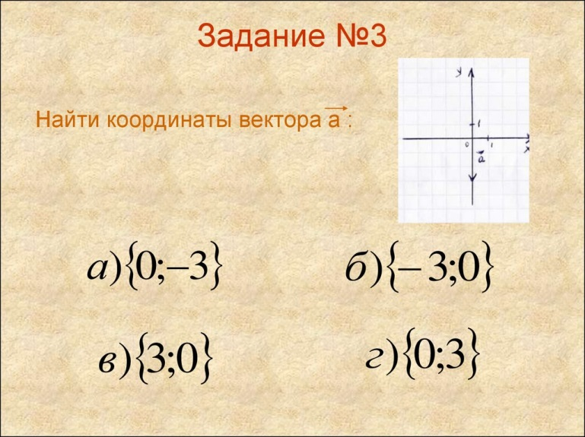

Вариант задачи теста

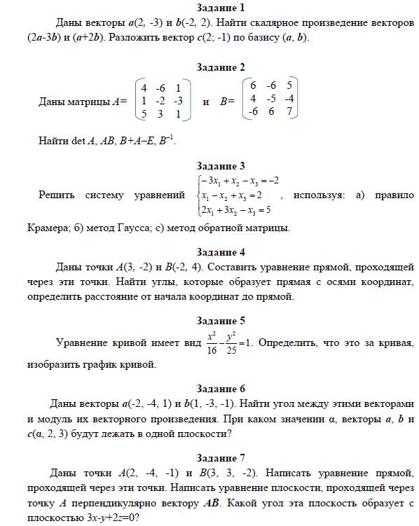

Вариант контрольной работы

**Проверка знаний, умений и навыков, приобретаемых студентами самостоятельно**

В процессе изучения каждой темы студенты обязаны самостоятельно выполнить типовые расчёты по отдельным темам. Типовые расчёты реализуется в виде типовых вариантов расчётных заданий по отдельным темам, которые выполняются студентами самостоятельно во внеаудиторное время. Контрольные опросы при защите типового расчёта производятся на основании соответствующих типовых вопросов промежуточной аттестации. Вариант типового расчёта приведён ниже.

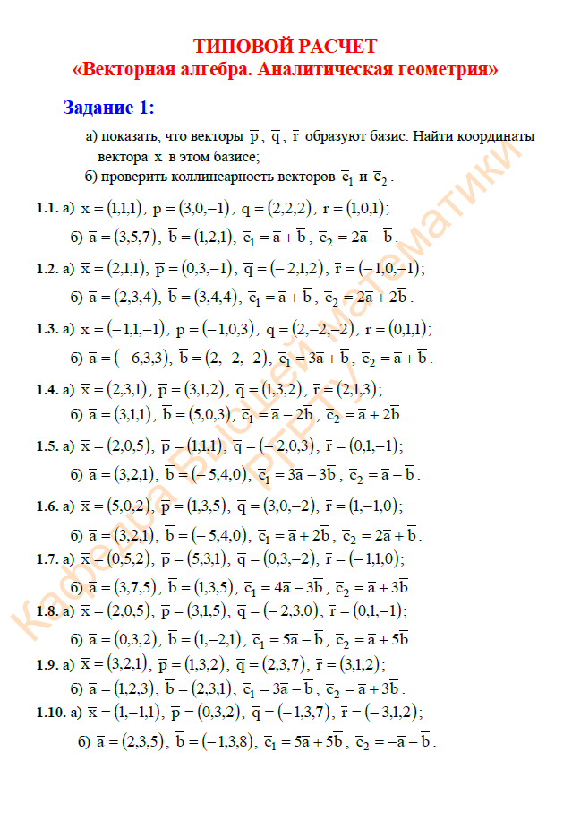

**Рисунок 4** - Вариант задачи типового расчёта

**Проверка знаний, умений и навыков на промежуточной аттестации**

Фонд оценочных средств промежуточной аттестации, проводимой в форме экзамена или теста, включает:

(1) типовые теоретические вопросы;

(2) дополнительные вопросы;

(3) типовые практические задачи.

Оценочные средства приведены ниже для каждого из семестров обучения. Разрешается и иная формулировка вопроса или примера, без изменения его смысла или содержания, например, дробление, изменение условий или иное.

**Примеры типовых теоретических вопросов**

**(уровень усвоения хорошо и отлично)**

**1 семестр**

1. **Раздел 1.** *Векторная алгебра.* Задачи и программа курса. Скалярные и (геометрические) векторные величины. Линейные операции над векторами и их свойства. Понятие векторного пространства.
2. Условие коллинеарности двух векторов.
3. Проекции вектора на ось. Свойства проекций.
4. Линейная зависимость векторов. Теоремы о линейной зависимости векторов на плоскости и в пространстве. Базис. Размерность.
5. Ортогональные и ортонормированные системы векторов. Разложение вектора по базису.
6. Декартова прямоугольная системы координат. Полярные координаты на плоскости.
7. Скалярное произведение векторов: определение, свойства.
8. Скалярное произведение в координатной форме. Условие ортогональности двух векторов.
9. Векторное произведение двух векторов: определение, свойства, векторное произведение в координатной форме.
10. Смешанное произведение трех векторов: определение, свойства.
11. Геометрический смысл определителя 3-го порядка.
12. Смешанное произведение в координатной форме.
13. **Раздел 2.** *Аналитическая геометрия.* Прямая на плоскости, различные виды уравнений прямой на плоскости.
14. Угол между двумя прямыми. Расстояние от точки до прямой.
15. Различные виды задания уравнений плоскости в пространстве. Расстояние от точки до плоскости.
16. Канонический и параметрические уравнения прямой в пространстве, их взаимное положение.
17. Взаимное расположение прямой и плоскости в пространстве.
18. Канонические уравнения кривых II порядка (эллипс).
19. Канонические уравнения кривых II порядка (гипербола).
20. Канонические уравнения кривых II порядка (парабола).
21. Приведение кривых II порядка к каноническому виду.
22. Алгебраические поверхности II порядка.
23. Исследование методом сечений формы эллипсоида, гиперболоидов, параболоидов, цилиндрических поверхностей
24. Квадратичные формы и их применение.

**Примеры типовых теоретических вопросов**

**(уровень усвоения удовлетворительно)**

**1 семестр**

1. Дать определение скалярной величины.
2. Дать определение векторной величины.
3. Перечислить виды линейных операций над векторами.
4. Перечислить свойства линейных операций над векторами.
5. Записать условие коллинеарности двух векторов.
6. Дать определение проекции вектора на ось.
7. Перечислить свойства проекций.
8. Дать понятие векторного пространства.
9. Дать определение линейной зависимости векторов.
10. Сформулировать теорему о линейной зависимости векторов на плоскости и в пространстве.
11. Дать определение базиса.
12. Дать определение ортогональных и ортонормированных систем векторов.
13. Пояснить разложение вектора по базису.
14. Дать определение декартовой прямоугольной системы координат.
15. Дать определение полярных координат на плоскости.
16. Дать определение скалярного произведения векторов.
17. Перечислить свойства скалярного произведения векторов.
18. Дать определение скалярного произведения в координатной форме.
19. Сформулировать условие ортогональности двух векторов.
20. Дать определение векторного произведения двух векторов.
21. Сформулировать свойства векторного произведения двух векторов.
22. Дать определение векторного произведения в координатной форме.
23. Дать определение смешанного произведения трех векторов.
24. Сформулировать свойства смешанного произведения трех векторов.
25. Пояснить геометрический смысл определителя 3-го порядка.
26. Дать определение смешанного произведения в координатной форме.
27. Перечислить различные виды задания уравнений плоскости в пространстве.
28. Написать формулу расстояния от точки до плоскости.
29. Записать каноническое уравнение прямой в пространстве.
30. Записать параметрическое уравнение прямой в пространстве.
31. Пояснить взаимное расположение канонического и параметрического уравнений прямой в пространстве.
32. Пояснить взаимное расположение прямой и плоскости в пространстве.
33. Дать определение прямой на плоскости.
34. Перечислить различные виды уравнений прямой на плоскости.
35. Дать определение угла между двумя прямыми.
36. Записать каноническое уравнения кривой II порядка (эллипс).
37. Записать каноническое уравнения кривой II порядка (гипербола).
38. Записать каноническое уравнения кривой II порядка (парабола).
39. Перечислить и записать формулы алгебраических поверхностей II порядка.
40. Пояснить исследование методом сечений форму эллипсоида.
41. Пояснить исследование методом сечений форму гиперболоидов.
42. Пояснить исследование методом сечений форму параболоидов.
43. Пояснить исследование методом сечений форму цилиндрических поверхностей.
44. Дать определение квадратичных форм, пояснить их применение.
45. Записать формулу приведения кривых II порядка к каноническому виду.

**Примеры типовых задач (уровень усвоения удовлетворительно)**

1. Пусть , , . Вычислить: 1) скалярное произведение ; 2) вектор ; 3) смешанное произведение векторов , ,  (двумя способами); 4) вектор .
2. Заданы вершины четырехугольника : , , , . 1) Выяснить, перпендикулярны ли его диагонали; 2) найти величину угла ; 3) найти длины сторон четырехугольника и его площадь; 4) найти смешанное произведение векторов .
3. Пусть , , . Найти: 1) скалярное произведение ; 2) ; 3) смешанное произведение .
4. Пусть , , . Вычислить: 1) скалярное произведение ; 2) вектор ; 3) объем параллелепипеда, построенного на векторах .
5. Представить, если возможно, вектор  как линейную комбинацию векторов .Решить задачу с использованием СЛАУ.
6. Выяснить, является ли система векторов : , ,  базисом в пространстве . Если является, то разложить вектор  по базису .Решить задачу с использованием СЛАУ.
7. Найти вектор , если он перпендикулярен вектору , удовлетворяет условиям , .Решить задачу с использованием СЛАУ.
8. Выяснить, образует ли базис система векторов : , , . Если система образует базис, то найти координаты вектора  в этом базисе.Решить задачу с использованием СЛАУ.
9. Выяснить, является линейно-зависимой или линейно-независимой система векторов . Найти ранг и базис данной системы векторов. Выразить оставшиеся векторы системы через этот базис.

,, , 

1. Выяснить, является линейно-зависимой или линейно-независимой система векторов . Найти ранг и базис данной системы векторов. Выразить оставшиеся векторы системы через этот базис.



1. Выяснить, является линейно-зависимой или линейно-независимой система векторов . Найти ранг и базис данной системы векторов. Выразить оставшиеся векторы системы через этот базис.

(4, 3, –1, 1),(2, 1, –3, 2),(1, –3, 0, 1),(1, 5, 2, –2)

1. Выяснить, является линейно-зависимой или линейно-независимой система векторов . Найти ранг и базис данной системы векторов. Выразить оставшиеся векторы системы через этот базис.

(2, 1, -2, -1),(-9, 5, -6, 21),(2, -5, -1, 3),(-1, -1, 1, 5)

1. Выяснить, лежат ли точки *М*(–1, 2, –2), *N*(1, 0, 5), *Р*(–3, 4, –9) на одной прямой . Найти уравнение этой прямой и представить его во всех формах записи. Написать уравнение плоскости , проходящей через точку (0, 2, 5) и содержащей прямую .
2. Написать уравнение плоскости , проходящей через ,  и прямую.
3. Даны плоскость :  и прямая , являющаяся пересечением двух плоскостей , . Написать уравнение плоскости , содержащей в себе прямую  и перпендикулярнойк плоскости .Найти расстояние от точки  до . Найти угол между плоскостями , .
4. Выяснить, как расположены относительно друг друга прямые, заданные уравнениями , 
5. Даны координаты точек *M, N, P, Q*пирамиды *MNPQ: М(–3, –2, –4), N(–4, 2, –7), P(5, 0, 3), Q(–1, 3, 0).*Найти координаты векторов , разложить их по базисным векторам , найти длины (модули) векторов.
6. Даны координаты точек *M, N, P, Q*пирамиды *MNPQ: М(2, –2, 1), N(–3, 0, –5), P(0, –2, –1), Q(–3, 4, 7)*.Вычислить косинус угла между рёбрами *MN* и *MP.*
7. Даны координаты точек *M, N, P, Q*пирамиды *MNPQ: М(1, –4, 1), N(4, 4, 0), P(–1, 2, –4), Q(–9, 7, 8)*.Найти длину высоты  пирамиды, опущенной из точки  на основание *MNP*. Нахождение высоты основано на применении формулы *.*
8. Даны координаты точек *M, N, P, Q*пирамиды *MNPQ: М(1, –2, 1), N(3, 1, –2), Р(2, 2, 5), Q(–2, 1, 0)*.Написать общие уравнения плоскостей *MNP, MPQ*, привести к виду уравнений в отрезках на осях (выполнить проверку), найти угол  между этими плоскостями.

Составил

профессор кафедры ВМ В.В. Миронов

Заведующий кафедрой ВМ

к.ф.-м.н., доцент К.В.Бухенский